Сценарий городской интеллектуальной игры
«Путешествие в страну «Эрудит».
Задачи:
- расширять познавательную деятельность,
- развивать внимание, мышление, логику,
- развивать кругозор учащихся.
Игра-путешествие проводится между командами 5–х классов городских школ. В каждой команде по 6 человек.
Система оценивания конкурсов в баллах:
- Станция «Загадки»: за каждый правильный ответ команда получает 1 балл.
- Станция «Сказки»: за каждое угаданное произведение команда получает 2 балла.
- Станция «Замысловатые вопросы»: по 1 баллу за каждый правильный ответ.
- Станция «Анаграмма»: по 2 балла за каждое правильное слово.
- Станция «Волшебные слова» по 3 балла за пословицу
Ход мероприятия:
Этапы деятельности | Содержание | Примечание
1. Организационный момент | - Здравствуйте, уважаемые команды, болельщики, гости и все присутствующие! Мы рады видеть вас в РЦДО. Сегодня мы проведем увлекательное путешествие в страну «Эрудит». Вы покажите свои знания, смекалку, умение мыслить, внимательность, находчивость.  Следить за дисциплиной, правильностью ответов мы пригласили членов жюри. И я рада представить их:  (Представление членов жюри)  Наш путь по стране «Эрудит» будет проходить через 5 станциям (представление станций). Давайте познакомимся с правилами игры:  - каждой команде необходимо набрать наибольшее количество баллов;  - баллы засчитываются в том случае, если команда успевает выполнить верно всё задания;  - победителем является команда, набравшая наибольшее количество баллов;  - помните о том, что за плохую дисциплину с вас баллы будут сниматься. Так что будьте внимательны!  В начале пути команды представят друг друга.  Представление команд…  Итак, путешествие начинается! Занимайте свои места в нашем виртуальном автобусе. И так, поехали. | маршрут изображается с помощью презентации  Каждая команда обыгрывает свое название и представляет эмблему.
2. Конкурсная программа.  1) станция «Загадки». | И наша первая станция «Загадки». Командам необходимо отгадать предложенные загадки. Кто первый поднимет карточку, тот и отвечает. За каждый правильный ответ команда получает 1 балл, если команда ответит не верно, то может, ответит другая команда. Условия понятны? Команды готовы? Приготовились. Начали!  - Сер, да не волк. Длинноух, да не заяц. С копытами, да не лошадь. (ОСЁЛ)  - Он прилетает каждый год,  Туда, где домик его ждёт.  Чужие песни петь умеет,  А всё же голос свой имеет. (СКВОРЕЦ)  - В воде родится, а воды боится. (СТРЕКОЗА)  - С бородой, а не старик, с рогами, а не бык, лыко дерёт, а лапти не плетёт. (КОЗЕЛ)  - Маленький Иван – костяной кафтан (ОРЕХ)  - Она красива и мила, а имя ей дала... зола! (ЗОЛУШКА)  - Вроде сосен, вроде елок, а зимою без иголок (ЛИСТВЕННИЦА)  - Беленькие горошки на зеленой ножке. (ЛАНДЫШ)  - С ним Малыш знаком давно:  Он к нему влетел в окно. (КАРЛСОН)  - Не прядет, не ткёт, а людей одевает  - Белый тулупчик, сшит без рубчика. (ЯЙЦО)  - Красненькая Матрешка, беленькое сердечко. (МАЛИНА)  - Растение видное, а имя обидное (ЛОПУХ)  - Стоит Алёна: платок зелёный, тонкий стан, белый сарафан. (БЕРЁЗА)  Молодцы! Я прошу жюри подвести итоги после первого конкурса.  Ребята, нам пора в путь! | слово жюри
2) станция «Сказки» | - Ребята, мы с вами приехали на станцию «Сказки». Скажите, а вы любите сказки? Вот сейчас мы это и проверим. Как вы, наверное, уже догадались, вам надо будет отгадывать по фрагменту или по какому-то описанию название сказки. За каждое угаданное произведение вы получаете 2 балла. Команда, которая знает ответ, подминает руку. За выкрикивание ответа баллы не присуждаются. Будьте внимательны! Итак, начнем!  - Хорошо было за городом! Стояло лето. На полях уже золотилась рожь, овёс зеленел, сено было смётано в стога; по зелёному лугу расхаживал длинноногий аист и болтал по-египетски – этому языку он выучился у своей матери. За полями и лугами тянулись большие леса, а в лесах были глубокие озёра. Да, хорошо было за городом! Прямо на солнышке лежала старая усадьба, окружённая глубокими канавами с водой; от стен дома до самой воды рос лопух, да такой большой, что маленькие ребятишки могли стоять под самыми крупными из его листьев во весь рост. В чаще лопуха было так же глухо и дико, как в самом густом лесу, и вот там-то сидела на яйцах утка. (ГАДКИЙ УТЕНОК)  - О концерте одного оригинального музыкального коллектива, до смерти напугавшего целую шайку разбойников? (БРЕМЕНСКИЕ МУЗЫКАНТЫ, БРАТЬЯ ГРИММ)  - В одном сказочном городе жили коротышки. Коротышками их называли потому, что они были очень маленькие. Каждый коротышка был ростом с небольшой огурец. В городе у них было очень красиво. Вокруг каждого дома росли цветы: маргаритки, ромашки, одуванчики. Там даже улицы назывались именами цветов: улица Колокольчиков, аллея Ромашек, бульвар Васильков. А сам город назывался Цветочным городом. Он стоял на берегу ручья. Этот ручей коротышки называли Огурцовой рекой, потому что по берегам ручья росло много огурцов. (НЕЗНАЙКА И ЕГО ДРУЗЬЯ)  - Про то, как заяц стал бомжем, а рыжая плутовка, завладела всей заячьей недвижимостью, и лишь вмешательство третьего лица помогло восстановить справедливость? (РУС.НАР. СКАЗКА ЗАИЧЬЯ ИЗБУШКА)  - Жил однажды богатый и знатный человек. У него умерла жена, и он женился второй раз на такой бессердечной гордячке, какой больше не сыщешь. У неё было две дочери, во всем похожие на мамашу, – такие же заносчивые злюки. А у мужа была дочка на редкость кроткая и ласковая, вся в покойную свою мать, добрейшую женщину в мире. Мачеха сразу же показала свой злой нрав. Её раздражала доброта падчерицы – рядом с этой милой девушкой собственные её дочери казались ещё противнее. (ЗОЛУШКА)  - Говорится про криминогенную обстановку в лесном массиве, в частности об опасностях, которым подвергаются несовершеннолетние граждане, отправляющиеся без сопровождения родителей в гости к своим бабушкам? (Ш.ПЕРРО КРАСНАЯ ШАПОЧКА)  Царь с царицею простился,  В путь-дорогу снарядился,  И царица у окна  Села ждать его одна.  Ждёт – пождёт с утра до ночи,  Смотрит в поле, инда очи  Разболелись глядючи  С белой зори до ночи;  Не видать милого друга!  Только видит: вьётся вьюга,  Снег валится на поля,  Вся белёшенька земля.  Девять месяцев проходит,  С поля глаз она не сводит.  Вот в сочельник в самый, в ночь  Бог даёт царице дочь. (СКАЗКА О МЕРТВОЙ ЦАРЕВНЕ И О СЕМИ БОГАТЫРЯХ)  8. Содержится рецепт приготовления диковинного, неповторимого по своим вкусовым качествам блюда из… столярного инструмента? (РУС.НАР. СКАЗКА КАША ИЗ ТОПОРА)  9. О том, как солдат, удачно проведя следствие, узнал тайну двенадцати королевских дочерей? (БРАТЬЯ ГРИММ СТОПТАННЫЕ ТУФЕЛЬКИ)  10. Три девицы под окном  Пряли поздно вечерком.  “Кабы я была царица, –  Говорит одна девица, –  То на весь крещёный мир  Приготовила б я пар”. –  “Кабы я была царица, –  Говорит её сестрица, –  То на весь бы мир одна  Наткала я полотна”…  (СКАЗКА О ЦАРЕ САЛТАНЕ, О СЫНЕ ЕГО СЛАВНОМ И МОГУЧЕМ БОГАТЫРЕ КНЯЗЕ ГВИДОНЕ САЛТАНОВИЧЕ И О ПРЕКРАСНОЙ ЦАРЕВНЕ ЛЕБЕДИ)  Команды, вы готовы продолжать путешествие? Итак, в путь! | ответ детей  использование презентации  слово жюри
3) станция «Замысловатые вопросы» | Наша следующая станция «Замысловатые вопросы». Здесь вам понадобится ваша смекалка. Вам по очереди будут задаваться вопросы, за правильный ответ – один балл. Если команда, которой задается вопрос, ответа не знает, право ответить получает другая команда. Так что слушайте вопросы внимательно!  1. Когда чёрной кошке легче всего пробраться в дом? (Когда дверь открыта.)  2. Как сорвать ветку, чтобы не испугать сидящую там птицу? (Надо подождать, когда птица улетит.)  3. На какое дерево садится ворона во время проливного дождя? (На мокрое.)  4. Почему утка плавает? (По воде.)  5. Отчего кошка бегает? (Не умеет летать.)  6. Может ли петух назвать себя птицей? (Нет, петух не умеет говорить)  7. Какая птица из сорока букв “а”? (Сорока.)  8. Что у цапли спереди, а у зайца сзади? (Буква “ц”.)  9. Что нужно взять от паровоза и от кита, чтобы лодка поплыла? (Пар, ус: парус.)  10. Что нужно сделать, чтобы рыба лосось превратилась в животное? (Убрать слог “со”: лось.)  11. Кто спит вниз головой? (Летучая мышь.)  12. Самый крупный хищник? (Белый медведь.)  13. У каких птиц крылья покрыты чешуей? (У пингвинов.)  14. В названии этого животного есть продукт, производимый пчёлами. (Медведь.)  15. Сколько ног у паука? (Восемь.)  16. У кого ухо на ноге? (У кузнечика.)  17. Какие птицы ночуют зимой, зарывшись в снег с головой? (Тетерев, рябчик.)  18. Что происходит с пчелой после того, как она укусит свою жертву? (Гибнет.)  19. У кого самое плохое зрение? (У крота.)  20. Какое животное хорошо бегает, прыгает, да ещё и боксирует? (Кенгуру.)  21. Она похожа на тетрадь в линию. (Зебра.)  22. Самые влюбленные птицы? (Лебеди.)  23. Какая птица умеет говорить? (Попугай.)  24. У какой дикой кошки кисточки на ушах? (Рысь.)  25. Какая охота разрешена в любое время года? (Фотоохота.)  26. Самое крупное млекопитающее животное в мире? (Кит.)  Молодцы, ребята! Я думаю, что уже готовы результаты за этот конкурс, и я попрошу жюри огласить промежуточные итоги за прошедшие конкурсы!  А мы продолжаем наш путь! И отправляемся на другую станцию! | Использование презентации  Ответы детей  слово жюри
4) станция «Анаграмма» | Ребята, на этой станции вас ждут необычные задания. Каждая команда получает карточку с заданием, время на ее выполнение 4 минуты. Нужно из букв каждого ряда составить по три разных слова и вписать их. За каждое слово команда получает 2 балла.  Карточка  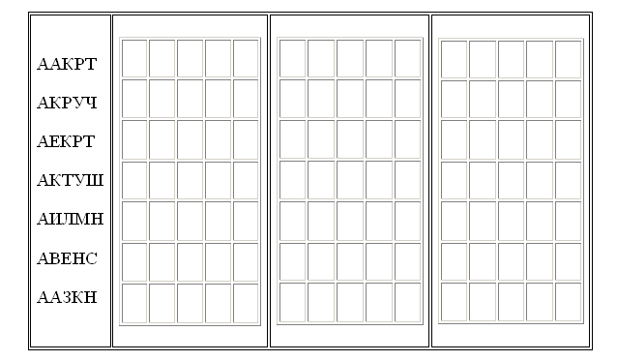  Ребята, пока жюри проверяет ваши работы, давайте посмотрим, что у вас должно было получиться. Внимание на экран.  Итак, в путь! Все готовы? Поехали! | Карточки для детей  использование презентации
5) станция «Волшебные слова» | Скажите, а вы много знаете пословиц? Приведите примеры… Молодцы! Значит, вы легко справитесь со следующим заданием. За каждую пословицу команда получает 3 балла.  Карточка  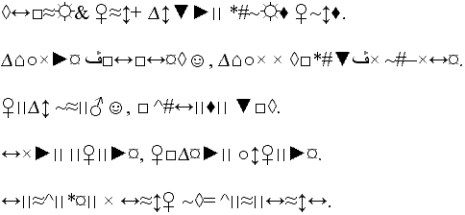  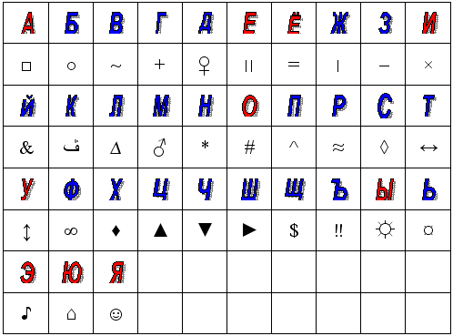  Ответы:  - Старый друг лучше новых двух.  - Любишь кататься, люби и саночки возить.  - Делу время, а потехе час.  - Тише едешь, дальше будешь.  - Терпенье и труд все перетрут.  Молодцы! Вы хорошо потрудились! И я прошу жюри подвести итоги конкурса… | командам раздаются карточки, и задание выводится на экран
3. Подведение итогов | Вот и подошло к концу наше путешествие. Хочется отметить, что все ребята были очень активными, хорошо справлялись с заданиями. Однако игра есть игра и мы с нетерпением ждем результаты.  Слово для подведения итогов предоставляется жюри.  Диплом вручается команде-победителю, грамоты за активное участие и поощрительные призы проигравшим командам.. | жюри подписывает дипломы  слово жюри

